# Epidémie Covid-19
# Population globale constituée de trois catégories:
# o Les individus susceptibles d'être infectés, personne saine (S)
# o Les individus atteinds du virus, infectés (I)
# o Les individus retirés (guéris ou morts) (R)

# β : taux d'infection
# γ : taux de rémission
# b : taux de natalité (=celui de mortalité)

# Taille de la population: N=S+I+R

# Sous ces hypothèses, le modèle de propagation de l'épidémie est le suivant:
# S'= bN-bS-(β/N)SI
# I'= (β/N)SI-γI-bI
# R'= N-S'-I'
%matplotlib inline
import matplotlib.pyplot as plt
import numpy as np

# Epidémie Covid-19
# Population globale constituée de trois catégories:
# o Les individus susceptibles d'être infectés, personne saine (S)
# o Les individus atteinds du virus, infectés (I)
# o Les individus guéris (R)

# β : taux d'infection
# γ : taux de rémission

# Sous ces hypothèses, le modèle de propagation de l'épidémie est le suivant:
# S'= -βSI
# I'= βSI-γI
# R'= γI

# Euler explicite :
T = 30 # temps final
k = 8
h = T/(2**k)
t = np.linspace(0,T,2**k+1)

β=0.001
γ=0.005

S0 = 500
I0 = 1
R0 = 0
Y = [[S0,I0,R0]]

for i in range (2**k):
S0,I0,R0 = Y[-1]
S1 = S0 + h*(-β*S0*I0)
I1 = I0 + h*(β*S0*I0 - γ*I0 )
R1 = R0 + h*(γ*I0)
Y.append([S1,I1,R1])
YEulerExpl = np.array(Y)

S = YEulerExpl[:,0]
I = YEulerExpl[:,1]
R = YEulerExpl[:,2]
plt.figure(0)
plt.plot(t,S,label="Sains")
plt.plot(t,I,label="Infectés")
plt.plot(t,R,label="Rétablis")
plt.legend()
plt.show()

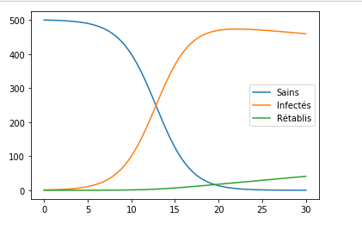

# Runge Kutta d'ordre 4

T = 30 # temps final
k = 8
h = T/(2**k)
t = np.linspace(0,T,2**k+1)

β=0.001
γ=0.005

S0 = 500
I0 = 1
R0 = 0
Y = [np.array([S0,I0,R0])]

def f(Y):
return np.array([-β*Y[0]*Y[1] , β*Y[0]*Y[1] - γ*Y[1] , γ*Y[1] ])

for i in range (2**k):
Y0 = Y[-1]
k1 = f(Y0)
k2 = f(Y0 + (h/2)*k1)
k3 = f(Y0 + (h/2)*k2)
k4 = f(Y0 + h*k3)
Y1 = Y0 + (h/6)*(k1 + 2*k2 + 2*k3 + k4)
Y.append(Y1)
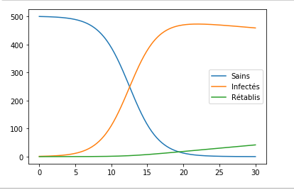
YRK4 = np.array(Y)

S = YRK4[:,0]
I = YRK4[:,1]
R = YRK4[:,2]
plt.figure(0)
plt.plot(t,S,label="Sains")
plt.plot(t,I,label="Infectés")
plt.plot(t,R,label="Rétablis")
plt.legend()
plt.show()

Amélioration

# Amélioration du modèle:

# M(t): les morts liés à la maladie en fonction du temps

# c : taux de vaccination
# d : taux de mortalité
# v : paramètre prenant en compte la durée limitée de l’immunité

# S'= -βSI -cS +vR
# I'= βSI-γI -dI
# R'= γI +cS -vR
# M’=dI

# Euler explicite :
T = 100 # temps final
k = 8
h = T/(2**k)
t = np.linspace(0,T,2**k+1)

β=1/3000000
γ=1/20
c=0
d=5/1000
v=0

S0 = 1000000
I0 = 10
R0 = 0
M0 = 0
Y = [[S0,I0,R0,M0]]

for i in range (2**k):
S0,I0,R0,M0 = Y[-1]
S1 = S0 + h*(-β*S0*I0 -c*S0 +v*R0)
I1 = I0 + h*(β*S0*I0 -γ*I0 -d*I0 )
R1 = R0 + h*(γ*I0 +c*S0 -v*R0)
M1 = M0 + h*(d*I0)
Y.append([S1,I1,R1,M1])
YEulerExpl = np.array(Y)

S = YEulerExpl[:,0]
I = YEulerExpl[:,1]
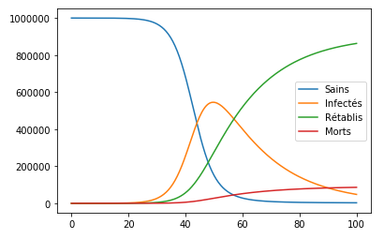
R = YEulerExpl[:,2]
M = YEulerExpl[:,3]
plt.figure(0)
plt.plot(t,S,label="Sains")
plt.plot(t,I,label="Infectés")
plt.plot(t,R,label="Rétablis")
plt.plot(t,M,label="Morts")
plt.legend()
plt.show()

SEIR

import matplotlib.pyplot as plt
import numpy as np

# Epidémie Covid-19
# Population globale constituée de trois catégories:
# o Les individus susceptibles d'être infectés, personne saine (S)
# o Les individus atteinds du virus, infectés (I)
# o Les individus guéris (R)

# β : taux d'infection
# γ : taux de rémission

# Sous ces hypothèses, le modèle de propagation de l'épidémie est le suivant:
# S'= -βSI
# I'= βSI-γI
# R'= γI

# Euler explicite :
T = 30 # temps final
k = 8
h = T/(2**k)
t = np.linspace(0,T,2**k+1)

β=0.08
γ=0.05
α=0.75
ν=0.009
μ=0.01

S0 = 500
E0 = 0
I0 = 1
R0 = 0
N0 = S0+E0+I0+R0
Y = [[S0,E0,I0,R0,N0]]

for i in range (2**k):
S0,E0,I0,R0,N0 = Y[-1]
S1 = S0 + h*(-β*S0*I0+ν*N0-μ*S0)
E1 = E0 + h*(β*S0*I0-α*E0-μ*E0)
I1 = I0 + h*(α*E0-γ*I0-μ*I0)
R1 = R0 + h*(γ*I0-μ*R0)
N1=S1+E1+I1+R1
Y.append([S1,E1,I1,R1,N1])
YEulerExpl = np.array(Y)

S = YEulerExpl[:,0]
E = YEulerExpl[:,1]
I = YEulerExpl[:,2]
R = YEulerExpl[:,3]
N = YEulerExpl[:,4]
plt.figure(0)
plt.plot(t,S,label="Sains")
plt.plot(t,E,label="Exposés")
plt.plot(t,I,label="Infectés")
plt.plot(t,R,label="Rétablis")
plt.plot(t,N,label="Population")
plt.legend()
plt.show()

